各位
「福岡県産木材の材料特性及び供給について」講演会のお知らせ
主催 JSCA九州支部技術委員会木造部会
共催 NPO九州森林ネットワーク

皆様におかれましては益々ご盛隆のこととお慶び申し上げます。
「福岡県産木材の材料特性及び供給について」講演会のご案内をいたします。
今回は 福岡県農林業総合試験場 資源活用研究センターの占部研究員、廣田研究員
に下記の題材について講演をして頂きます。
また、講演会後に忘年会を予定しております。
皆様お忙しいことと存じますが、ぜひご参加ください。
講演会
講演内容：①福岡県産スギ横架材の性能、利用にあたってのポイント
(県産スギの資源の質的情報、横架材としての曲げクリープ性能、原木段階での乾燥性、ヤング係数の簡易判別法等の紹介)
②福岡県産材製品の供給について
(県内の主要な製材工場やJAS認定工場、特徴的な製品を供給する工場等の紹介)
講師：福岡県農林業総合試験場 資源活用研究センター 占部研究員、廣田研究員
日時： 2016年 12月 17日（土） 18:15～19:45
場所：福岡市男女共同参画推進センターアミカス 視聴覚室（定員５０名）
住所：福岡市南区高宮３丁目３－１ TEL 092-526-3755
講演会費： 1,000円 忘年会費： 1人3,000円(忘年会会場・時間については次頁に記載)
構造士シール評点及び建築ＣＰＤ情報提供制度認定となっております。
建築ＣＰＤ申請希望の方は、当日建築士登録番号等を記入していただきますので、カードや手帳等番号がわかるものをご持参ください。毎回記入していただくようになっておりますので、ご理解の程よろしくお願いいたします。

講演会 参加申込書
会社名
氏 名 電話

忘年会 参加 ・ 不参加

・出席される方は １２月 9日（金）までに連絡をお願いいたします。
人数に限りがありますので、定員になり次第締め切らせていただきます。
※資料の準備等がありますので、参加される方は必ず申込をしてください。※
JSCA九州支部 木造部会 許容応力度設計勉強会事務局 千建築設計 大塚 けんじ
E-MAIL：info@senarchi.com TEL 092-716-3141
※参加申し込みはメールにてお願いします。
(本参加申込書に記入 又は メール本文に会社名
・氏名・電話番号を記載して下さい。)

忘年会 時間：20：00～ 会場：ちんぷんかんぷん 高宮店 会費：3000円

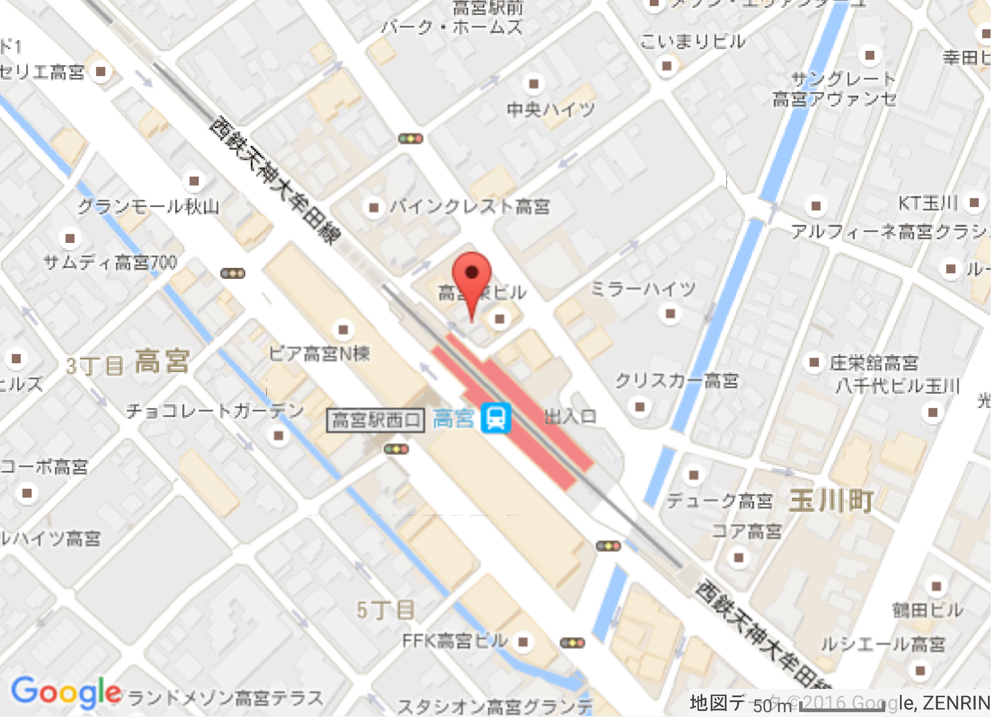

住所：〒815-0082 福岡県福岡市南区大楠３丁目２１番地１２

